拍卖标的物价值参考报告

丹阳市人民法院：
我公司接受贵院委托，对位于丹阳市天福花园1幢3单元602室住宅房地产价值提供参考，价值时点为2022年07月14日，目的是为委托人进行网络司法拍卖提供价值参考。
根据丹阳市人民法院所提供的有关资料，结合本次特定目的，我公司委托镇江华元土地房地产资产评估测绘造价咨询有限公司进行现场勘验，并出具华元鉴字（2022）第J954号报告，详见附件二。在了解和分析拍卖对象实际情况的基础上，本着独立、客观、公正、合法原则，遵循必要的程序，结合相关的经验和对影响房地产价值因素的分析，确定拍卖对象在本报告假设和限制条件下在价值时点的市场价值为人民币116.17万元（取整）,大写：壹佰壹拾陆万壹仟柒佰元整（详见附件）。本次价值参考报告不包括可移动的家具、电器等物品价值。

委 托 方：丹阳市人民法院

受 托 方：江苏快拍嘉网络科技有限公司

作业日期：2022年07月14日至2022年07月18日

报告出具日期：2022年07月18日
附件一：拍卖标的物位置

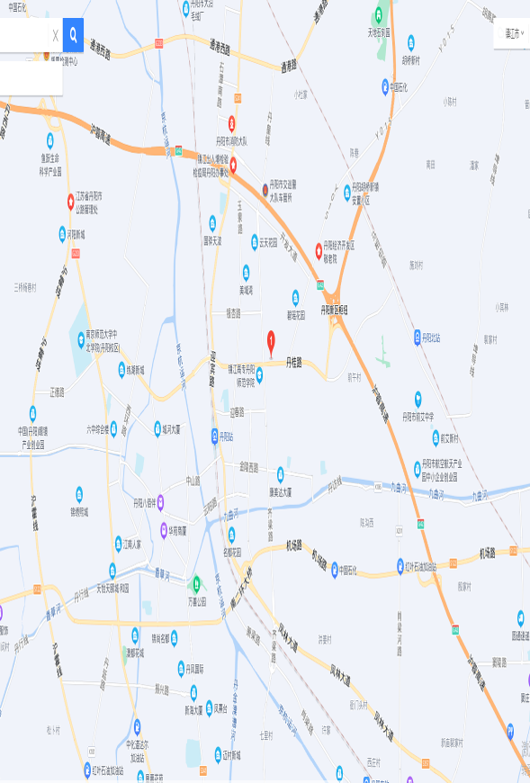

拍卖标的物
附件二：评估报告
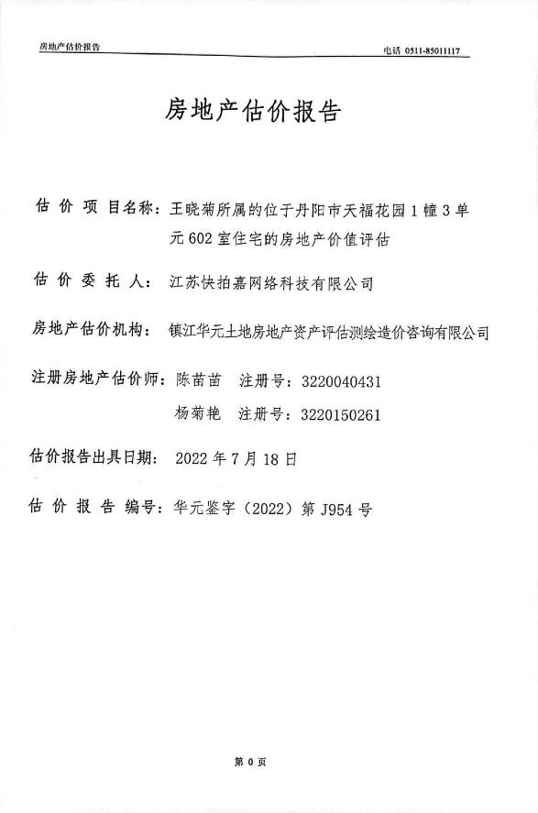

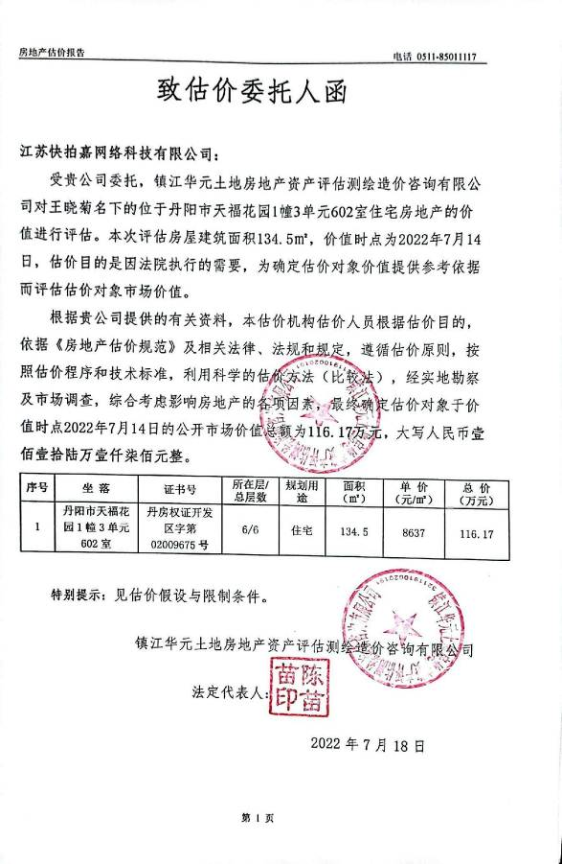

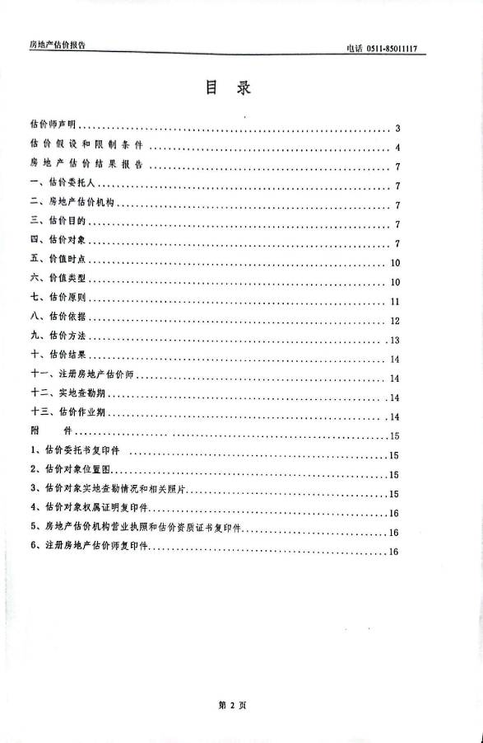

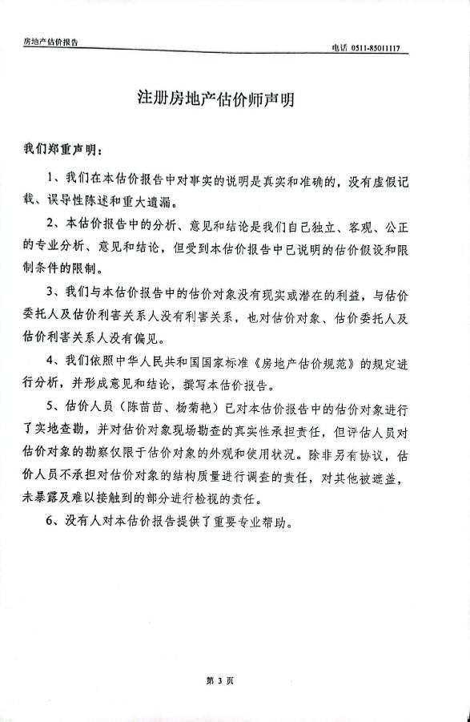

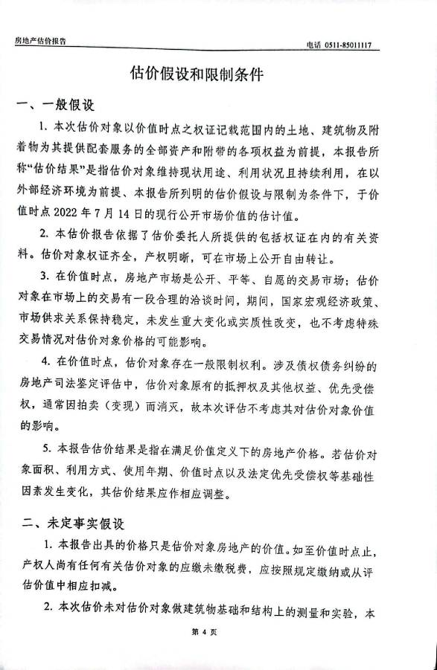

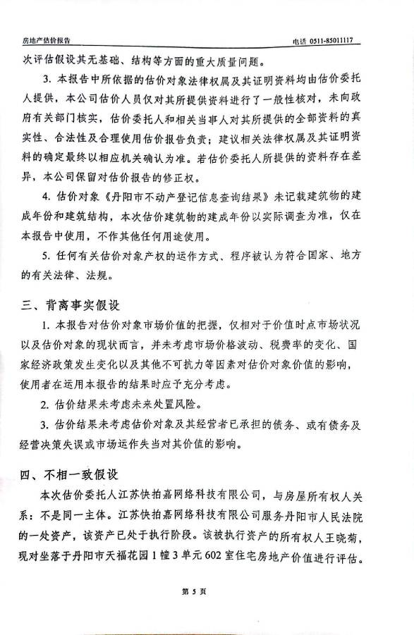

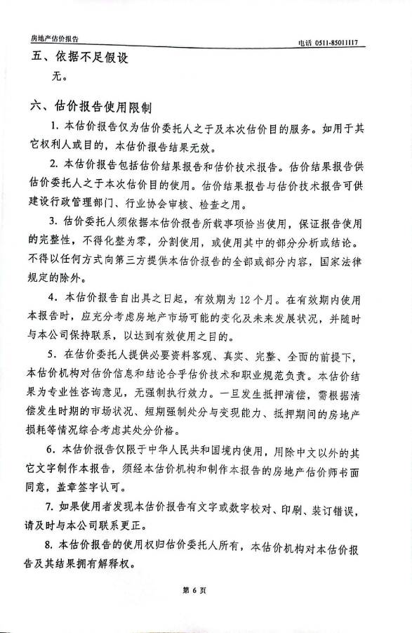

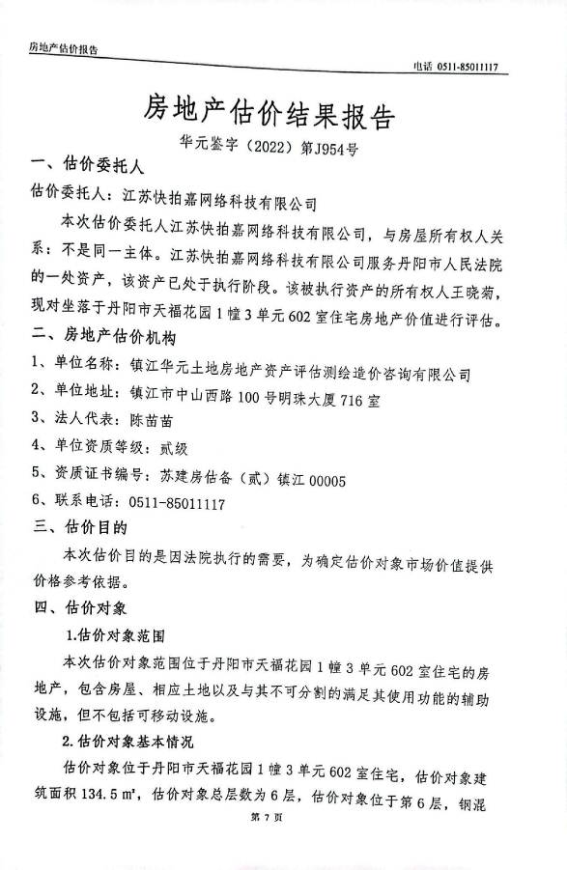

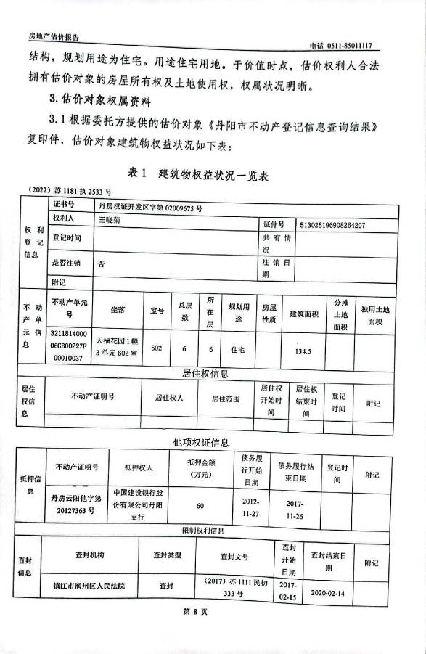

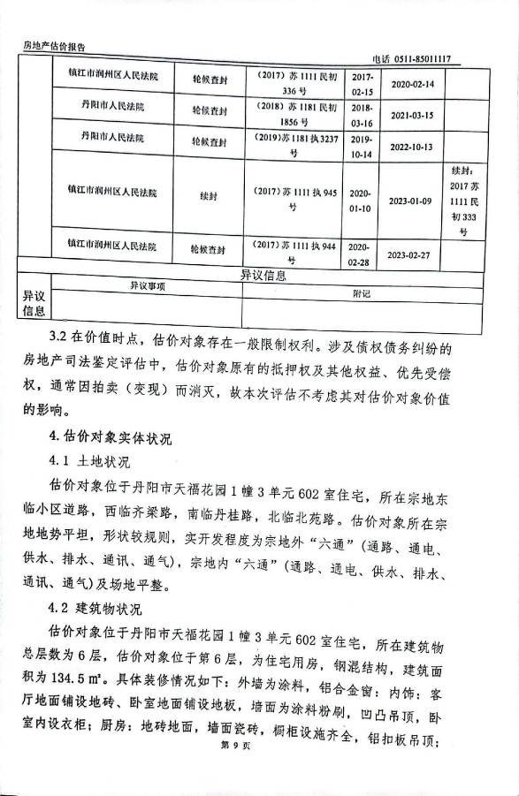

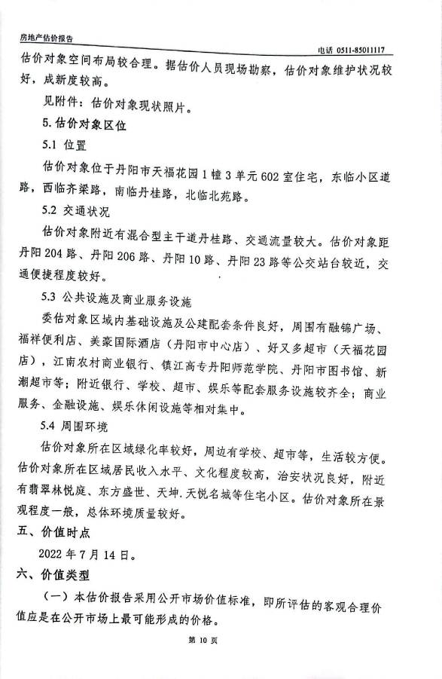

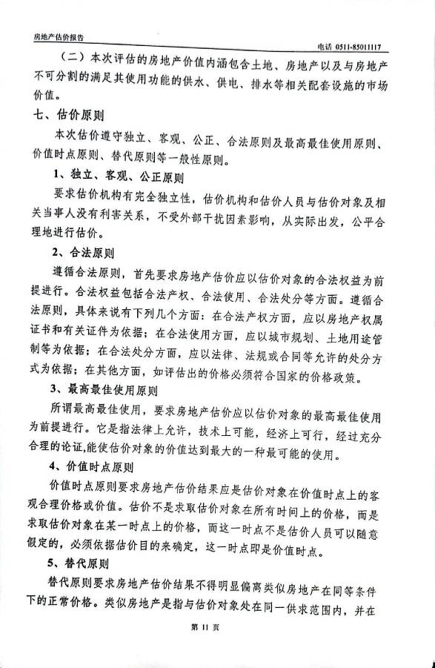

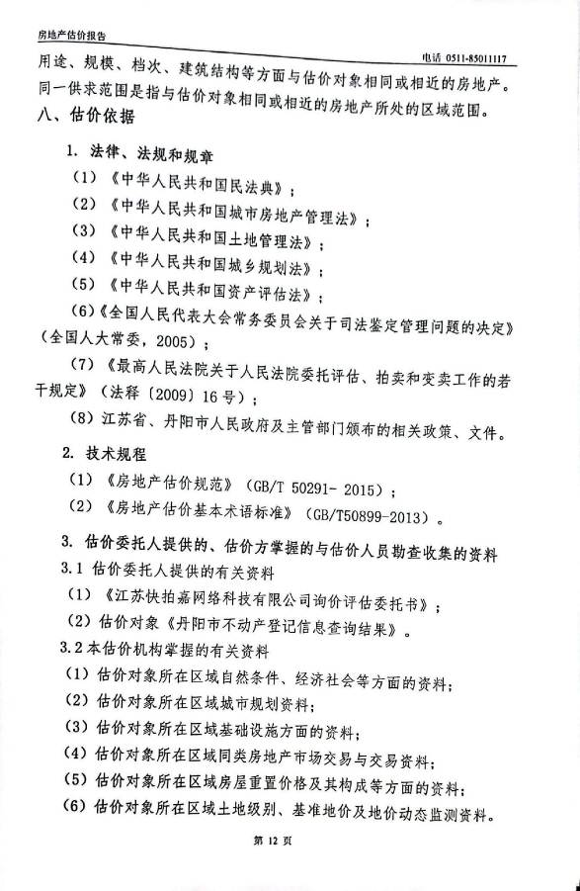

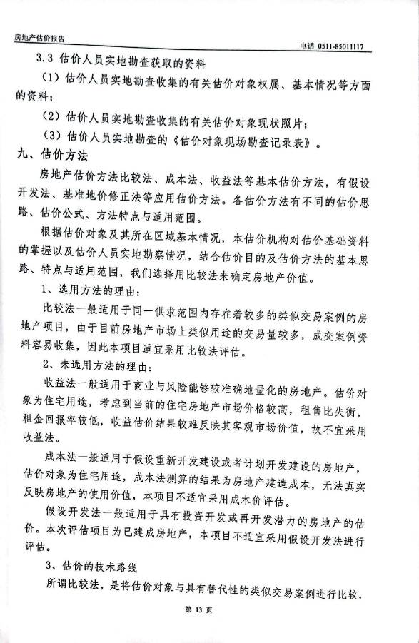

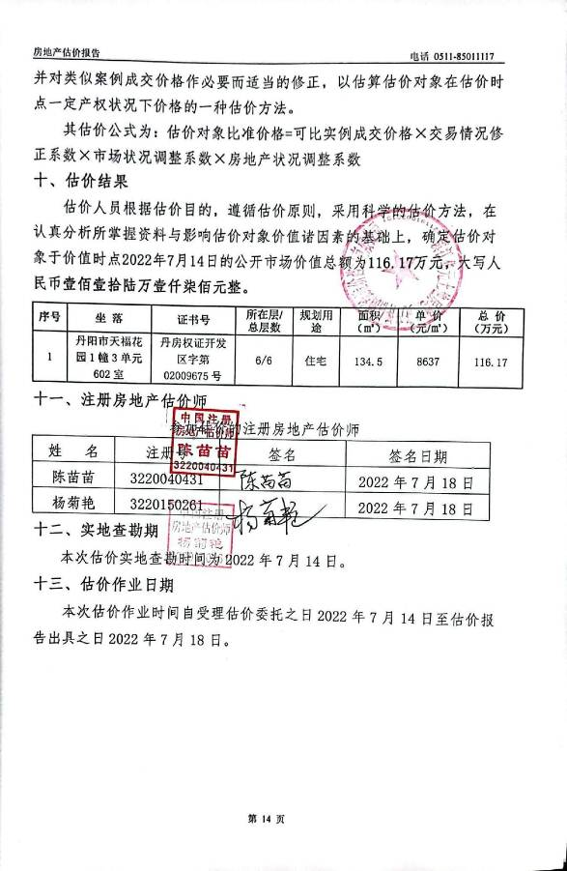

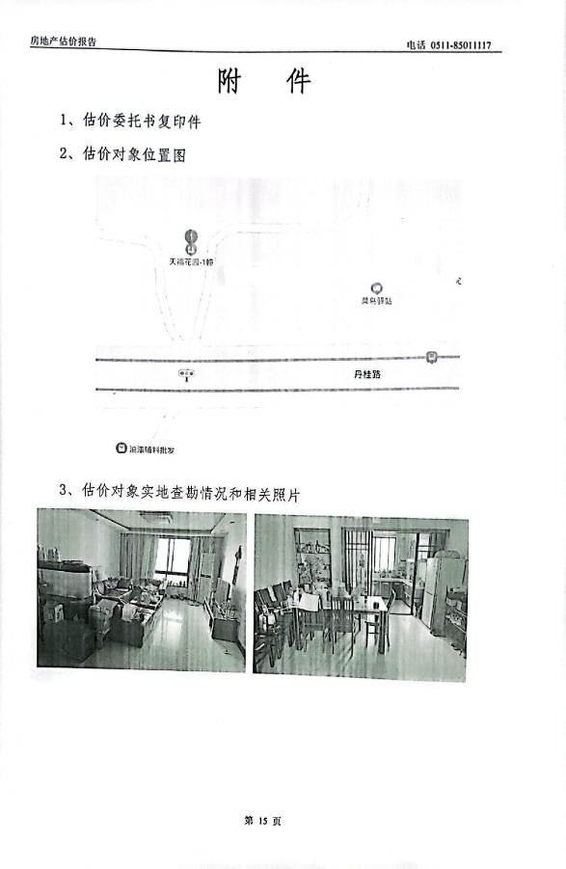

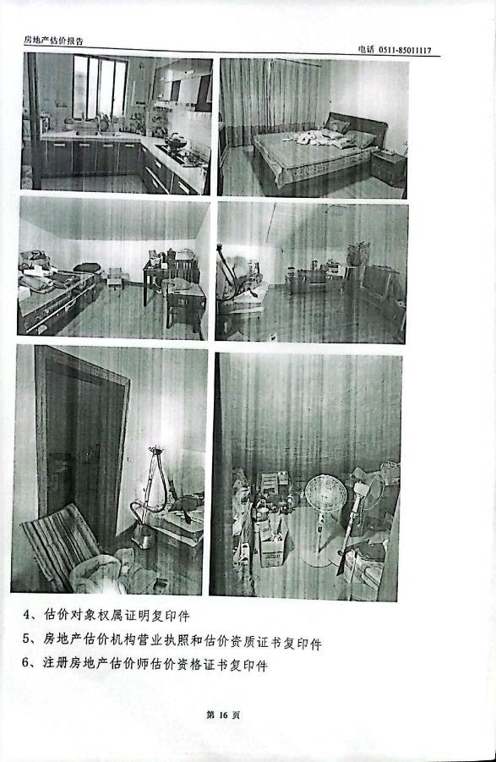

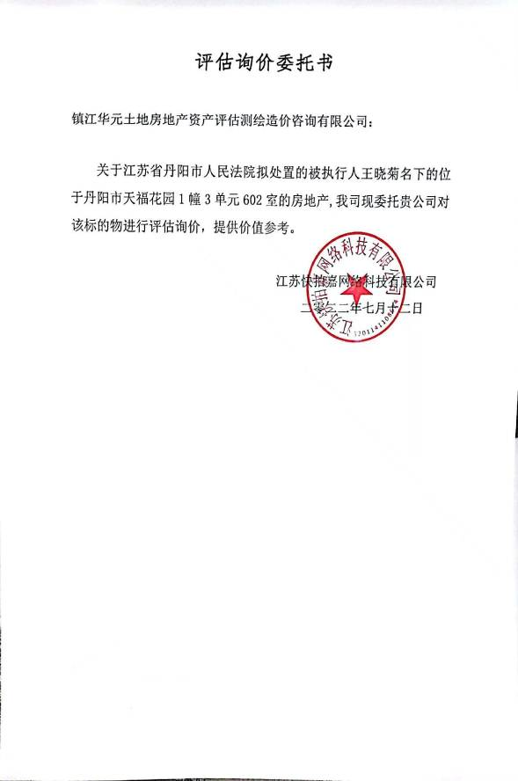

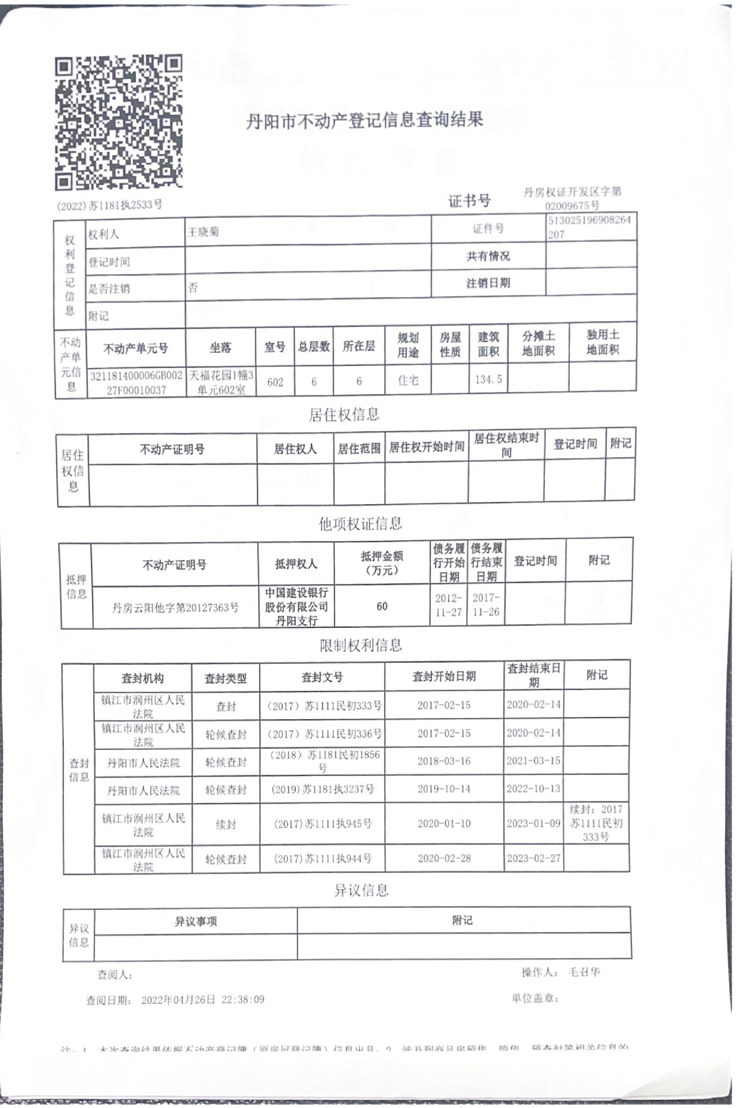

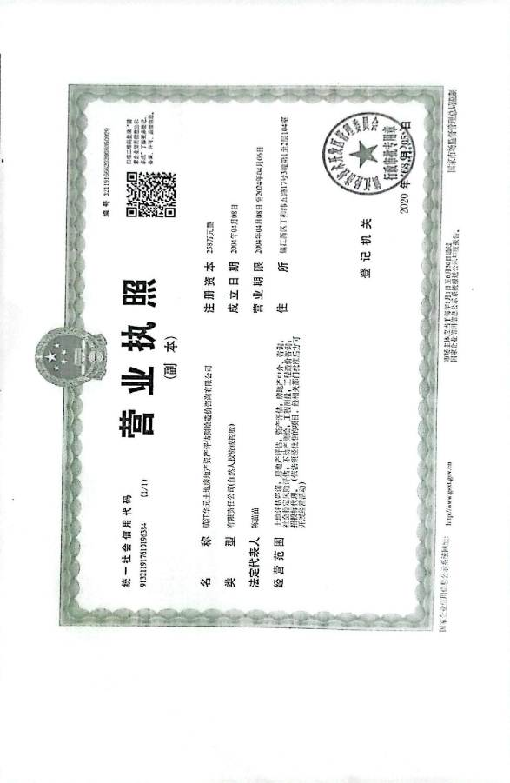

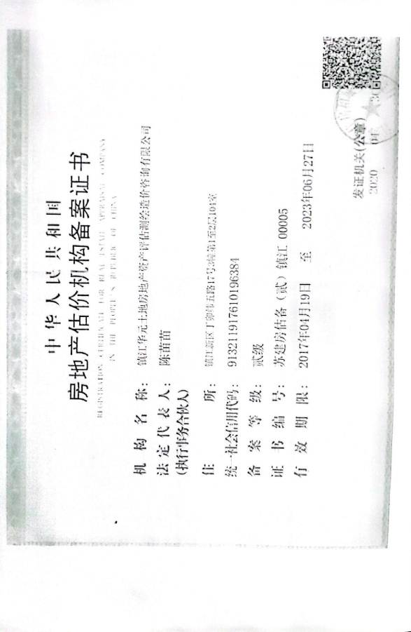

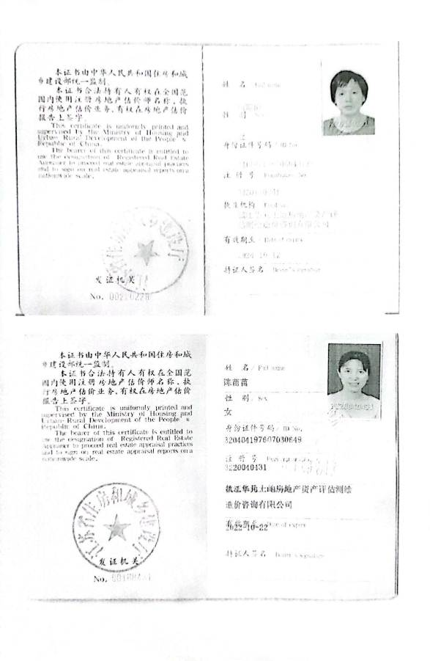
附件三：拍卖标的物照片



